**Информация об исполнении перечня поручений**

**Президента Российской Федерации от 27.11.2014 г. № Пр-2751**

На 2023 год были предусмотрены финансовые средства в размере 41 512,0 тыс. рублей на мероприятия по поддержанию в состоянии постоянной готовности региональной системы оповещения населения Республики Тыва и установке сегментов региональной системы оповещения.

В 2023 году произведена установка сегментов региональной системы оповещения в Тере-Хольском районе Республики Тыва.

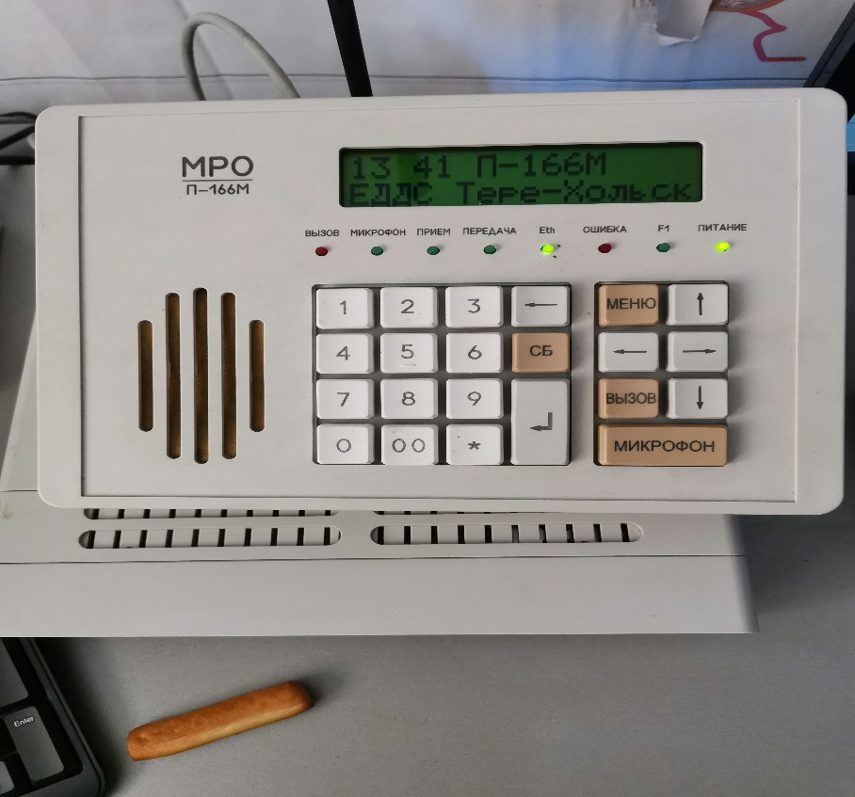

В настоящее время сегменты региональной системы оповещения на базе аппаратуры П-166М развернуты во всех 19 центрах муниципальных образований Республики Тыва, также приобретено и установлено оборудование оповещения на территории г. Кызыла в количестве 30 единиц оконечных устройств на сумму 37 572 тыс. руб.

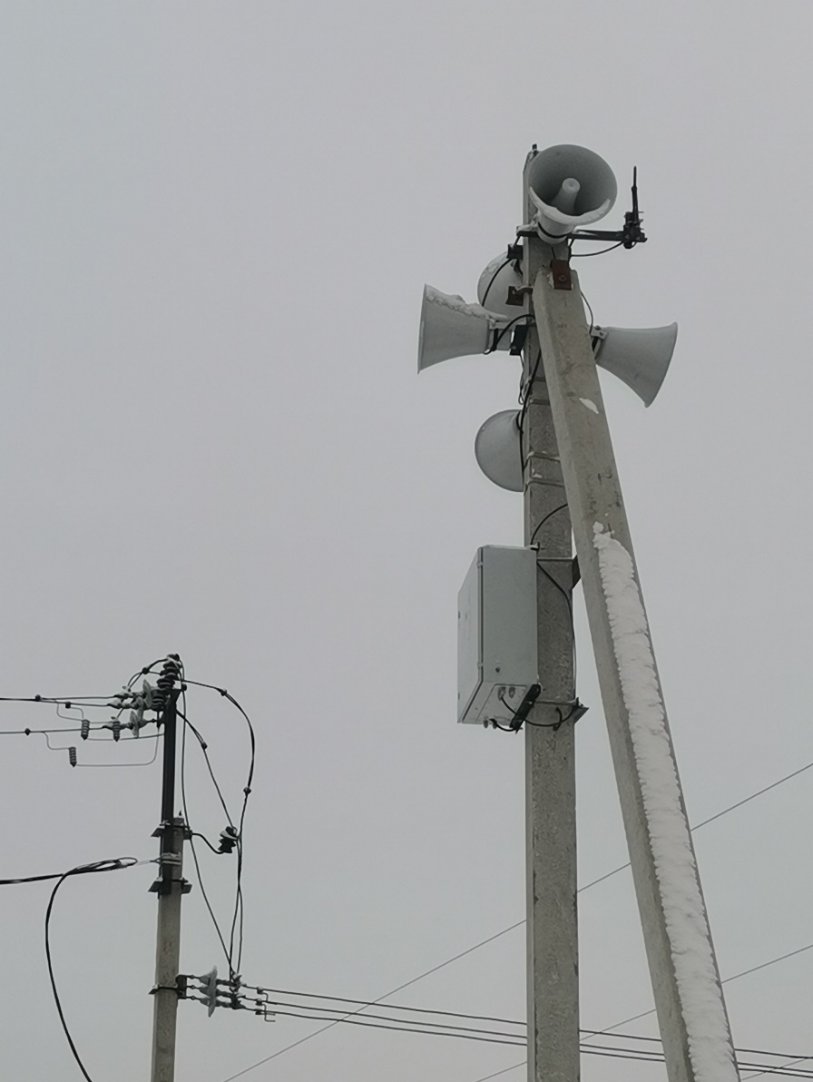

Работа в данном направлении деятельности Правительством Республики Тыва будет продолжена.